**ΠΡΟΓΡΑΜΜΑΤΙΣΜΟΣ EFTPOS ΣΕ DATASIGN MAX 57 ΚΑΙ DATASIGN MAX 80**

**ΠΡΟΣΟΧΗ! Πριν ξεκινησουμε την διαδικασια διαβαζουμε αναλυτικα τις οδηγιες για το κάθε μοντελο EFTPOS αναλογα τον παροχο από τον παρακατω συνδεσμο:**

<https://www.aade.gr/diasyndesi-pos-tameiakon-systimaton/plirofories-gia-logistes-acquirers-nsps>

Πηγαινουμε στη σελιδα ΣΥΣΤΗΜΑ>ΦΗΜΑΣ.

Παταμε **ΠΑΡΑΛΑΒΗ AES.**

Στη συνεχεια καταχωρουμε το ΑΦΜ και παταμε την επιλογη **ΑΦΜ.**

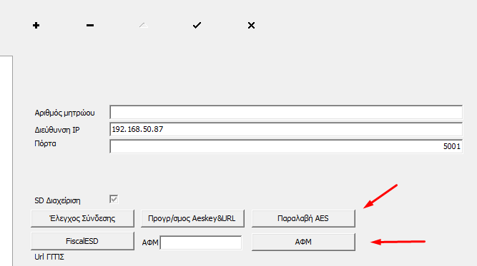

Στη συνεχεια πηγαινουμε στην καρτελα **EFTPOS** στον driver.

**O ΦΗΜΑΣ και ΤΟ EFT POS θα πρεπει να είναι δηλωμενο στο esend server

Εκει καταχωρουμε:

**Την διευθυνση IP** της συσκευης EFTPOS(θα πρεπει η διευθυνση του POS να έχει γινει στατικη).

**Την πορτα** του EFTPOS.

Αν η συνδεση με το EFTPOS θα γινει με middleware κανουμε τικ το κουτακι με την επιλογη Middleware και καταχωρουμε τον **ACQ**(3ψηφιος κωδικός τραπεζας) και το **TID** στο πεδιο που γραφει ΑΦΜ.

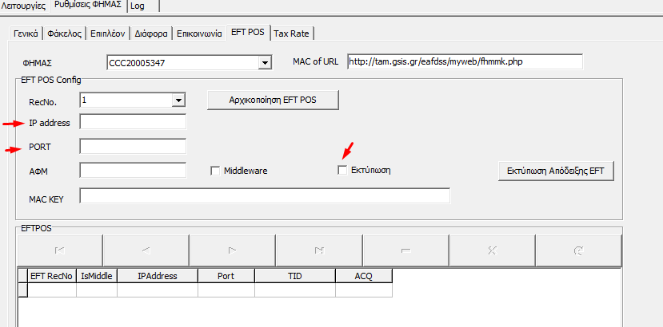

Επισης κανουμε τικ στο κουτακι που γραφει **ΕΚΤΥΠΩΣΗ.**

Παταμε **Aρχικοποιηση EFTPOS.**

Το EFTPOS θα εμφανισει καποιο μηνυμα επικοινωνιας και αναλογα το μοντελο θα πρέπει να επιβεβαιωσουμε την συνδεση με το μηχανισμο.

Στη συνεχεια στο κάτω μέρος του driver θα εμφανιστει το EFTPOS με όλα τα στοιχεια του.

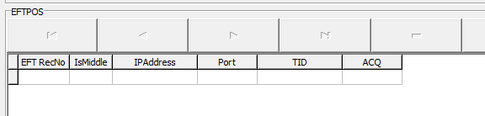

**ΛΑΘΗ ΚΑΤΑ ΤΗΝ ΕΝΕΡΓΟΠΟΙΗΣΗ ΤΟΥ EFTPOS**

Ακολουθουν καποια κοινα λαθη στην ενεργοποίηση και η λυση τους:

* Ενώ γινεται η αρχικη συνδεση με το EFTPOS ο driver δεν μας εμφανιζει τα στοιχεια του POS και δεν ολοκληρωνεται η διασυνδεση.

**Λυση:** Βεβαιωνομαστε ότι εχουμε κανει **ΠΑΡΑΛΑΒΗ AES** και εχουμε καταχωρησει το **σωστο** ΑΦΜ του πελάτη στον driver.Εαν δεν έχει βγει ακομα το AES δεν θα μπορεσει να γινει η διασυνδεση.

* Ενώ έχει ολοκληρωθει η διασυνδεση με τον ΦΗΜΑΣ και το EFTPOS,καποιες φορες το EFTPOS δεν λαμβανει την εντολη από τον ΦΗΜΑΣ.

**Λυση:** Υπαρχει προβλημα στο δικτυο ή έχει κολλησει το EFTPOS.Αρχικα κανουμε μια επαννεκινηση το router και το EFTPOS.Αν το προβλημα συνεχισει τοτε θα πρέπει να αλλαξουμε IP στο POS σε καποια διαφορετικη και σε καποιες περιπτωσεις να αλλαξουμε τον DNS server(στο EFTPOS).

* **Προβλημα συγκεκριμενα για το A80 και A920 pro της EPAY**.Οταν παταμε αρχικοποιηση ή όταν στελνουμε αποδειξη από τον ΦΗΜΑΣ το EFTPOS εμφανιζει 503 MAC ERROR.

**Λυση:** Πηγαινουμε στο EFTPOS στο ΑΑΔΕ ΜΕΝΟΥ και επιλεγουμε **Επαναφορα Master Key.**Στη συνεχεια στον driver του ΦΗΜΑΣ παταμε Αρχικοποιηση.

* **Προβλημα συγκεκριμενα για το Verifone VX520 της Cardlink.**Ενω έχει γινει η αρχικοποιηση,όταν στελνουμε εντολη πληρωμης στο EFTPOS,το EFTPOS εμφανιζει μηνυμα MAC ERROR.

**Λυση:** Παταμε αρχικοποιηση 2-3 φορες ακομα στον driver.Στη συνεχεια το προβλημα έχει επιλυθει.